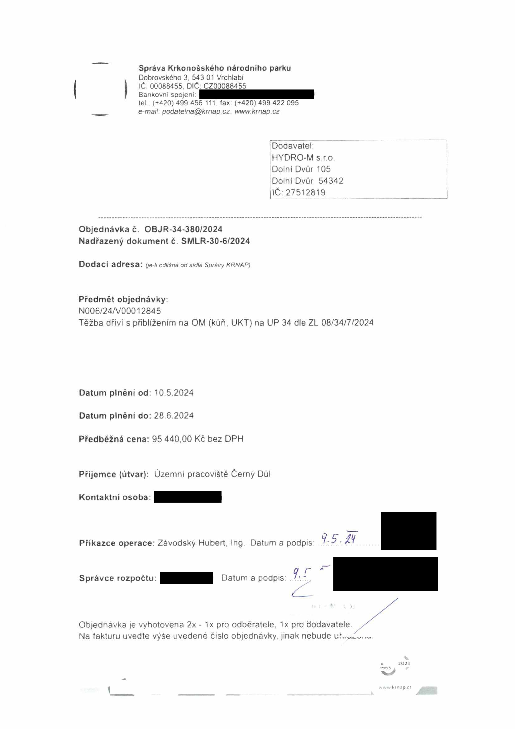
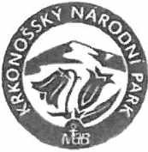
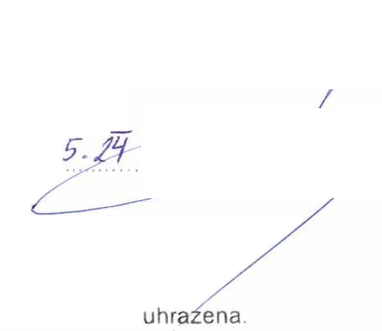

Správa Krkonošského národního parku
Dobrovského 3, 543 01 Vrchlabí IČ. 00088455, DIČ: CZ00088455
Bankovní spojeni:
lei (+420)499 456 111, fax (+420)499 422 095
e-mail podatelna@krnap cz. www.krnap cz

Dodavatel: HYDRO-M s.r.o.
Dolní Dvůr 105
Dolní Dvůr 54342 IČ:27512819

Objednávka č. OBJR-34-380/2024 Nadřazený dokument č. SMLR-30-6/2024

Dodací adresa: (je-li odlišná od sidla Správy KRNAPj

Předmět objednávky:
N006/24A/00012845
Těžba dříví s přiblížením na OM (kuň, UKT) na UP 34 dle ZL 08/34/7/2024

Datum plněni od: 10 5.2024

Datum plněni do: 28.6.2024

Předběžná cena: 95 440,00 Kč bez DPH

Příjemce (útvar): Územní pracoviště Černý Dul

Kontaktní osoba:

Příkazce operace: Závodský Hubert, Ing Datum a podpis

Správce rozpočtu: Datum a podpis

Objednávka je vyhotovena 2x - 1x pro odběratele, 1x pro dodavatele Na fakturu uveďte výše uvedené číslo objednávky, jinak nebude

v
a 2021

www kimp c>

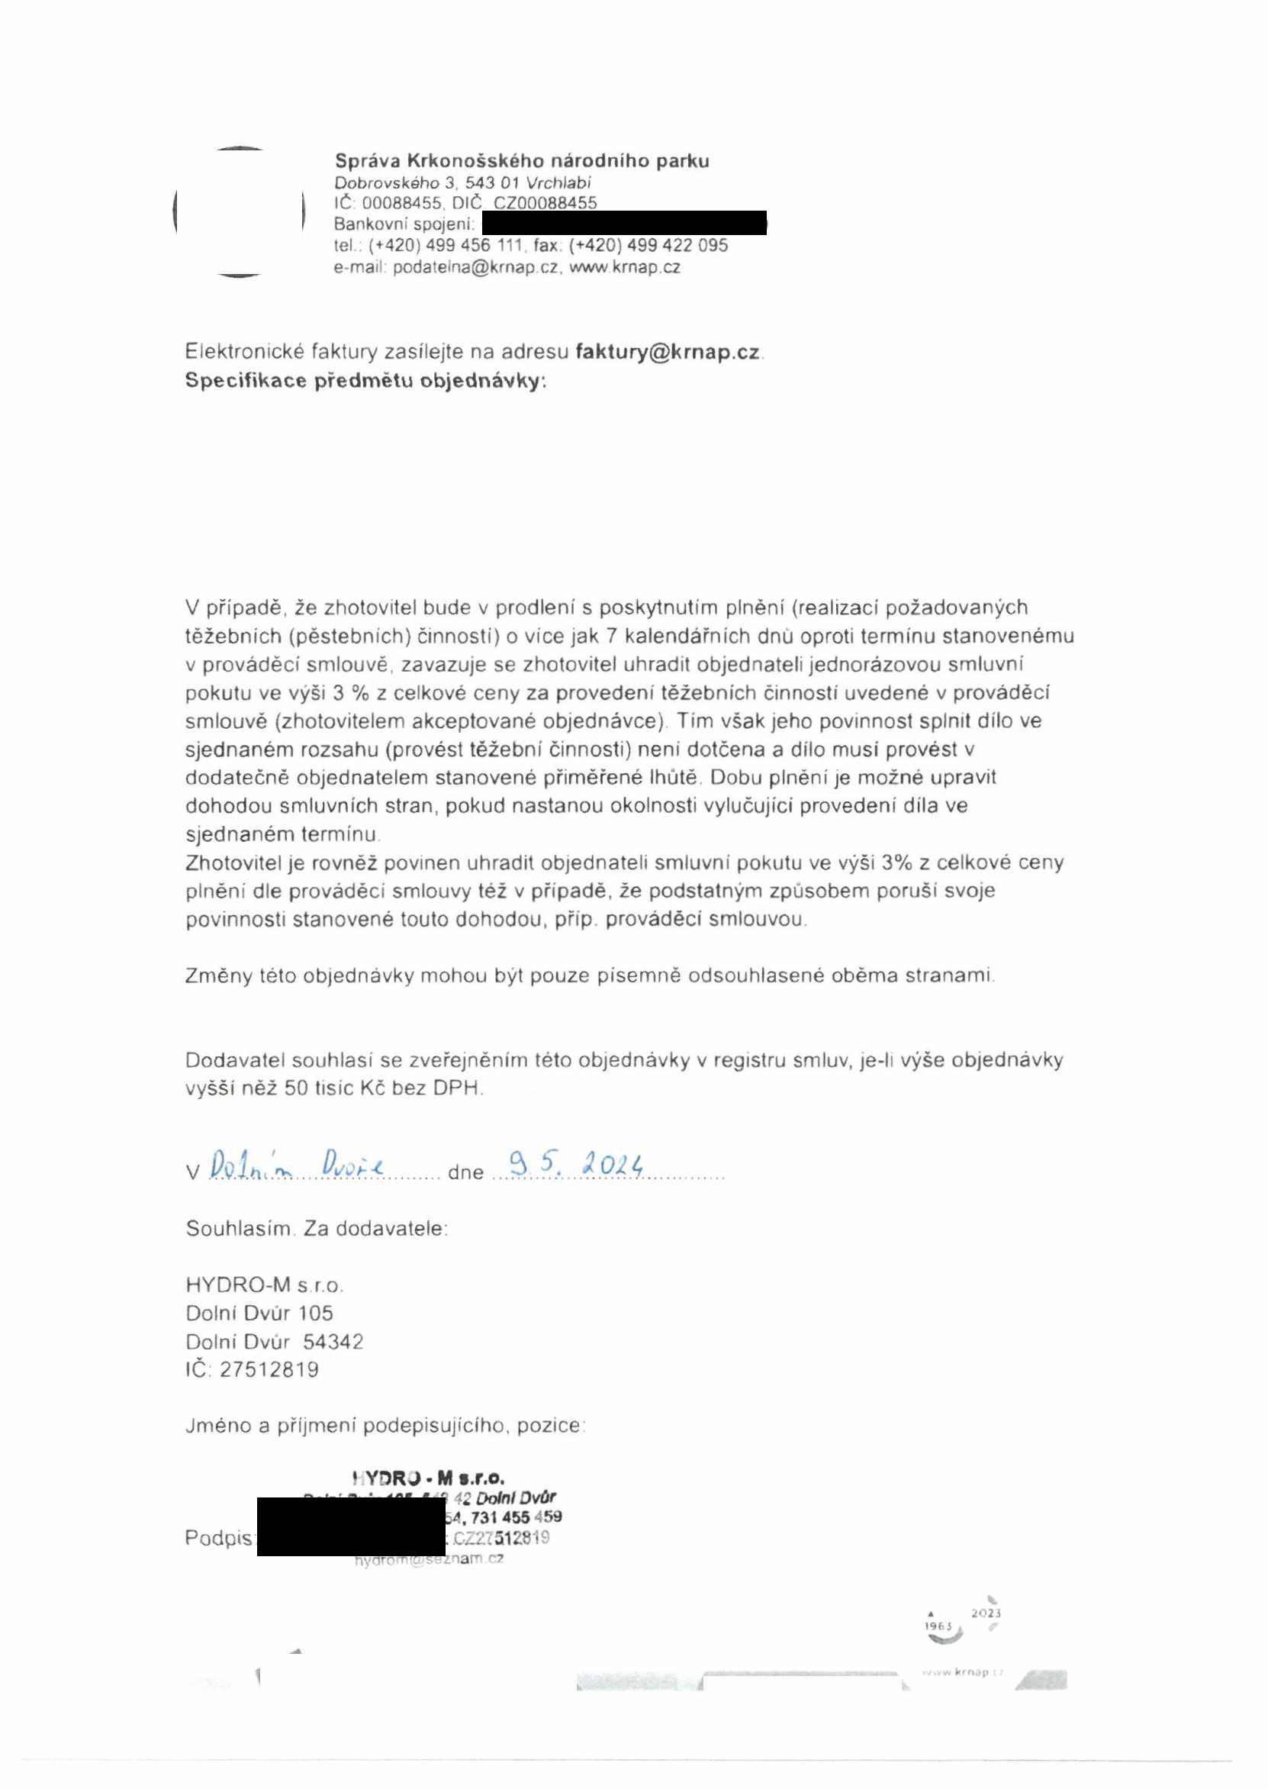
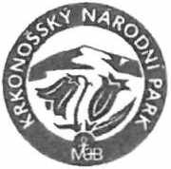
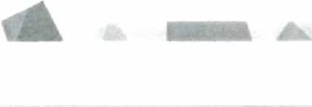
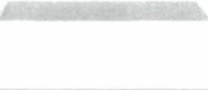

Správa Krkonošského národního parku
Dobrovského 3, 543 01 Vrchlabí
IČ 00088455 DIČ CZ00088455
Bankovní spojeni.
tel (+420) 499 456 111, fax (+420) 499 422 095
e-mail: poda!eina@krnap cz. wwwkrnap.cz

Elektronické faktury zasílejte na adresu faktury@krnap.cz
Specifikace předmětu objednávky.

V případě, že zhotovitel bude v prodlení s poskytnutím plnění (realizaci požadovaných těžebních (pěstebních) činnosti) o více jak 7 kalendářních dnu oproti termínu stanovenému v prováděcí smlouvě, zavazuje se zhotovitel uhradit objednateli jednorázovou smluvní pokutu ve výši 3 % z celkové ceny za provedení těžebních činností uvedené v prováděcí smlouvě (zhotovitelem akceptované objednávce). Tím však jeho povinnost splnit dílo ve sjednaném rozsahu (provést těžební činnosti) není dotčena a dílo musí provést v dodatečně objednatelem stanovené přiměřené lhůtě. Dobu plném' je možné upravit dohodou smluvních stran, pokud nastanou okolnosti vylučující provedení díla ve sjednaném termínu
Zhotovitel je rovněž povinen uhradit objednateli smluvní pokutu ve výši 3% z celkové ceny plněni dle prováděcí smlouvy též v případě, že podstatným způsobem poruší svoje povinnosti stanovené touto dohodou, příp prováděcí smlouvou.

Změny této objednávky mohou být pouze písemně odsouhlasené oběma stranami

Dodavatel souhlasí se zveřejněním této objednávky v registru smluv, je-li výše objednávky vyšší něž 50 tisíc Kč bez DPH.

v&l:,. ........ dne .. Jma
Souhlasím Za dodavatele: HYDRO-M s r.o.
Dolní Dvůr 105
Dolní Dvůr 54342
IČ: 27512819

Jméno a příjmení podepisujícího, pozice

» Y3RJ • M ».r.o.
42 Dolní Dvůr
54, 731 455 450
Podpis CZ27512819
znam cz

i
202 i

wwwi kinjp ir

